 | SERVICE DE RESTAURATION SCOLAIRE MUNICIPALE
 | 8 rue Saint Jean - 14700 Falaise - Tél. : 02 31 90 24 84
 | Menus des écoles du 19 février au 23 Février 2024
Menu Ecoles Primaires et Maternelles
Du 19 Février au 23 Février 2024
Lundi 19 février |  | Lundi 26 février
Concombre
Boulette d’agneau
Semoule
Cantadou
Clémentine

Mardi 20 février |  | Mardi 27 février
Potage
Escalope viennoise
Coquillettes
Gouda
Yaourt

Jeudi 22 février | 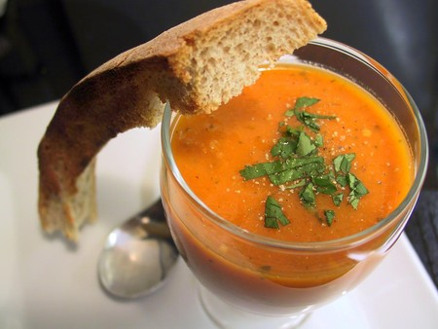 | Jeudi 29 février
Salade de pommes de terre,
Œufs durs, tomates, cornichons
Omelette nature
Brocolis bio
Fromage
Produit laitier

Vendredi 23 février | 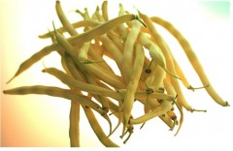 | Vendredi 1 mars
Macédoine
Chipolatas
Haricots beurre
Vache qui rit
Compote de pommes maison

Les menus peuvent être modifiés selon les livraisons.
* GEMRCN (Groupe d’Etude de Marchés de Restauration Collective et de Nutrition)

